Западное управление министерства образования и науки Самарской области
Окружной конкурс исследовательских проектов младших школьников «Гулливер»

НАЗВАНИЕ РАБОТЫ: «Компьютерные игры – вред или польза для младших школьников?»

Выполнил:
Девятов Артём
Учащийся 2 «А» класса
ГБОУ СОШ №2
Руководитель работы:
Рябова Наталья Анатольевна,
учитель начальных классов

г. Сызрань, 2019г.
Введение
Компьютерные игры — это программы, предназначенные для развлечения людей на компьютере. Такие игры получили чрезвычайно мощное развитие и вылились в огромнейший рынок за последние тридцать лет. Многие люди часами и сутками сидят за компьютером, играя в разного рода шутеры, стратегии, симуляторы и другие жанры компьютерных игр. Не меньше людей готовы платить за такого рода развлечения. Это весело и интересно, увлекает и вызывает зависимость.
Актуальность моего исследования определяется тем фактом, что на сегодняшний день всё больше школьников проводят время играя в компьютерные игры, они являются неотъемлемой частью их жизни и не все из них знают, какие правила надо соблюдать, чтоб сохранить своё здоровье.
Гипотеза: играть в компьютерные игры – приносить вред или пользу организму?
Цель исследования – выяснить положительные и отрицательные стороны влияния компьютерных игр на человека.
Я поставил перед собой следующие задачи:
- Узнать историю возникновения компьютера;
- Выяснить, кто создает компьютерные игры;
- Узнать, какие виды компьютерных игр существуют;
- Узнать, в какие игры больше играют дети, и что они думают о вреде и пользе компьютерных игр;
- Исследовать, какая польза и вред от компьютерных игр;
- Подобрать упражнения для снижения вреда от компьютерных игр на здоровье ребёнка;
- Подвести итоги исследования.

Основная часть
История возникновения компьютера
Слово компьютер, пришло к нам из далекого восемнадцатого века. Впервые оно встречается в Оксфордском словаре. Изначально, понятие компьютер, трактовалось как вычислитель. Именно такой перевод этого слова с английского языка. Оно отличалось от сегодняшнего тем, что могло применяться абсолютно к любому вычислительному прибору, причем не обязательно электронному.
Первые компьютеры или вычислители, были механическими приборами и умели выполнять простейшие математические операции, такие как сложение и вычитание. В 1653 году, появилась первая вычислительная машина, способная на решение более сложных задач, а точнее, делить и умножать.
На некоторое время усовершенствование вычислительных машин в качественном понимании этого слова приостановилось, а основной упор делался на совершенство механизмов и уменьшение размера. Компьютеры все также выполняли четыре основные арифметические операции, но становились более легкими и компактными.
В 1822 году, впервые была изобретена машина, способная решать простые уравнения. Это был величайший прорыв в области развития вычислительной техники. После одобрения проекта правительством, были выделены средства, и изобретение получило возможность дальнейшего развития. Вскоре машина получила паровой движитель и стала полностью автоматической. Еще через десятилетие непрерывных исследований, появилась первая аналитическая машина – многоцелевой компьютер, умеющий оперировать многими цифрами, работать с памятью и программироваться при помощи перфокарт.
С этого момента эволюция компьютера, пошла ускоренными темпами. К механическим устройствам, добавились электрические реле. К ним присоединились вакуумные лампы. Быстродействие и мощность компьютеров, росла от года в год. И вот в 1946м году, появилась первая ЭВМ. Её вес, размеры и мощность потребления энергии, для нашего понимая, были просто шокирующими. Достаточно упоминания о весе в 30 т, чтобы представить масштабы данной машины, но в то время это было огромным достижением.
С появлением полупроводниковых приборов, постепенно вытесняющих вакуумные лампы, надежность компьютеров повышалась, а размеры становились всё меньше. У компьютера появилась оперативная память для хранения информации. Машины научились записывать данные на магнитные диски. Лидером производства вычислительных машин в это время была компания IBM.
И вот в один прекрасный момент, ученые сумели интегрировать в одну микросхему несколько полупроводниковых приборов. Этот момент был новым толчком в развитии компьютерной техники. У компьютера появился дисковод, жесткий диск, мышь и графический интерфейс. Его размеры уменьшились настолько, что машину можно было поставить на стол. Это было рождение персонального компьютера, прототипа того, который известен нам сегодня.
С тех пор человечество получило возможность массового использования компьютера для домашнего пользования. Первым персональным компьютером считается IBM PC 5150 изготовленный на базе процессора Intel 8088.
После создания первого коммерческого персонального варианта компьютера, основной упор в развитии вычислительной техники, делался на повышение качества и производительности машин. Постепенно прогресс подвел компьютер к тому, что мы видим сегодня. Машины становились всё мощнее и компактнее. Появились ноутбуки, нетбуки, планшетные ПК и т.д.
Кто создает компьютерные игры?
В крупной фирме игру создают не один и не два человека. В коллективе разработчиков должен быть дизайнер игры, программисты, художники и даже композиторы. Основная роль в команде принадлежит не программистам, как это часто считается, а дизайнерам игры. Дизайнер должен быть чем-то вроде «ходячей энциклопедии», очень хорошо разбираться в программировании. Компьютерный художник должен уметь рисовать не на холсте, а на экране. Он должен уметь при этом обходиться 16 цветами. Требуется, чтобы изображение было легко распознаваемым и красивым. Компьютерный художник работает не кистью, а мышью.
Компьютерные композиторы еще более редкие профессионалы. Они должны разбираться в различных звуковых платах и уметь использовать поставляемые с ним программы.
Виды компьютерных игр
Компьютерные игры делятся на несколько основных классов:
Приключенческая игра (англ. Adventure) — главной частью игры является история.
Экшн (англ. Action) — игра, характеризующая частым и активным нажатием кнопок управления.
Стратегическая игра (англ. Strategy) — необходимость игроку делать нетривиальный выбор.
Компьютерный симулятор (англ. Simulator) — игрок делает множество упражнений и оттачивает свою технику.
Головоломка (англ. Puzzle) — требует аналитического мышления.
Обучающая игра (англ. Educational) — игрок обучается во время выполнения каких-либо действий в игре.
Игрушки (англ. Toys) — программы, взаимодействуя с которыми, игрок получает удовольствие.
Данный список не является полным, и в то же время, игры могут комбинировать несколько жанров.
Исследование
В классе я провёл опрос учащихся по анкетам.
- Есть ли у вас компьютер, планшет?
Да □
Нет □
Результаты:

- Какой жанр игр вы предпочитаете?
Экшн □
Компьютерный симулятор □
Головоломка □
Обучающая игра □
Опрос показал:
Компьютерными симуляторами увлекаются 38% учеников, головоломками 36%, экшн предпочитают 14%, обучающая игра набрала 12%.
В соответствии с результатами опроса составил диаграмму:

- Сколько времени вы проводите за компьютерной игрой в день ?
Менее 1 часа □
Более 1 часа □
Более 3 часов □
Опрос показал:
Менее 1 часа играют 44% учащихся, более 1 часа 36% и 20% играют более 3 часов в день.

В соответствии с результатами опроса составил диаграмму:

- Компьютерные игры-вред или польза ?

Польза □
Вред □
Не знаю □
По результатам опроса составил диаграмму:

Выводы по анкетированию:
Мои одноклассники предпочитают симуляторы и головоломки, большинство играют в компьютерные игры менее одного часа в день, но многие ребята играют более 2 часов и больше. Более половины учеников считают компьютерные игры полезными.

Влияние компьютерных игр на здоровье школьника
Что приносит вред?
Дети, проводя много времени за компьютером не замечают утомления и усталости глаз, они могут очень сильно их перегрузить.
Неподвижная напряженная поза в течение длительного времени работающего с экраном дисплея (сидя за компьютером, мы вынуждены принять определенное положение, и не изменять его до конца работы), приводит к усталости и возникновению болей в позвоночнике, шее, плечевых суставах. Это обстоятельство является причиной развития всех заболеваний позвоночника, возникающих у пользователей. В детском возрасте, когда позвоночник ещё не окреп, постоянное нахождение за компьютером может привести к искривлениям позвоночника.
Когда ребенок много играет в компьютерные игры, это сопровождается эмоциональным напряжением. В результате, просидев весь день перед компьютером, ребенок к вечеру приходит в возбужденное и раздраженное состояние, становится агрессивен и неуправляем, а ночью плохо спит.
Что приносит пользу?
Компьютерные игры развивают у ребенка:
- быстроту реакции;
- мелкую моторику рук;
- логическое мышление;
- зрительно-моторную координацию.
Компьютерные игры учат ребенка:
- аналитически мыслить в нестандартной ситуации;
- добиваться своей цели;
- совершенствовать интеллектуальные навыки.
Положительные стороной интерактивных развлечений является легкое обучение детей компьютерной грамоте и привлечение их к компьютеру, которое в будущем может дать им возможность создавать, например, собственные художественные или литературные шедевры. Также не следует забывать и о том, что компьютерные игры вводят ребенка в мир, которым он в состоянии управлять самостоятельно, именно поэтому он и получает от них такое удовольствие.

Заключение
Компьютер, как и всё, что окружает нас, может быть и полезным, и вредным. Здесь действует правило: соблюдать во всем меру, придерживаться золотой середины. При правильном выборе игр можно раскрыть в ребёнке таланты, воображения, дать новые знания и умения. Можно помочь подготовиться к школе. Для этого выпускаются специальные обучающие игры. Умение обращаться с компьютером необходимо и оно, несомненно, пригодится. Нужно только направить воздействие компьютерных программ в правильную сторону. А именно: на развитие умственных способностей. Например, игры-головоломки или различные стратегии повышают интеллектуальный уровень, учат логично рассуждать и принимать решения.
Компьютерные игры могут приносить вред, если ребенок сидит за ними целыми днями, не отрываясь ни на что другое, портя свою осанку, зрение и нервную систему.
Исследуя проблему влияния компьютера на здоровье человека, становится очевидным, что средства современных информационных технологий безусловно влияют на организм пользователя и «общение» с компьютером требует жесткой установки рабочего времени и разработки санитарно-гигиенических правил по уменьшению и профилактике такого рода воздействий.

Список используемой литературы
- Викентьева А.Б. Компьютер как диагноз // Культура, 2000, №13.
- Леонтьев В.П. Персональный компьютер 2000-2001. Windows 98 и служебные программы. - М.: Олма-пресс, 2001.
- Бурлаков И.В. Психология компьютерных игр. / Наука и жизнь. 2006 №5, 6, 8, 9.
- Компьютерные игры и дети (обсуждение проблемы разными авторами) / Компьютерра. 1998 № 37 от 22 сентября.
- Григорьев Ю. Г. Григорьев О.А. Персональный компьютер: физические факторы воздействия и здоровье пользователя. / Энергия, экономика, техника, экология. 2004 № 7, 8.
Информационные ресурсы:
http://osnov-computer.ru
Приложение №1
Анкета для школьников
- Есть ли у вас компьютер, планшет?
Да □
Нет □
- Какой жанр игр вы предпочитаете?
Экшн □
Компьютерный симулятор □
Головоломка □
Обучающая игра □
- Сколько времени вы проводите за компьютерной игрой в день ?
Менее 1 часа □
Более 1 часа □
Более 3 часов □
- Компьютерные игры-вред или польза ?

Польза □
Вред □
Не знаю □

Приложение №2
Комплекс упражнений при работе за компьютером
Комплекс упражнений для снятия усталости с глаз
Упражнение 1. Сидя за компьютером, примите удобную позу: расслабьтесь, не напрягайтесь; мягко, не спеша, выпрямите спину; закройте глаза, сомкните веки; с закрытыми глазами смотрите только прямо перед собой, не напрягая глаза; голову держите легко, без усилий; тело не напрягайте и выполняйте легкие наклоны головы: к груди, назад; по очереди к левому и правому плечу.
Упражнение 2. Закройте глаза и помассируйте пальцами, делая легкие круговые поглаживающие движения от носа наружу, надбровные дуги и нижнюю часть глазниц 20-30 секунд. Затем посидите с закрытыми глазами 10-15 секунд.
Упражнение 3. Посмотрите вдаль 2-3 секунд, затем переведите взгляд на кончик носа, замрите на 2-3 с. Повторить 6-8 раз.
Упражнение 4. Поднимите руки вверх, напряженно разведите пальцы, напрягите все мышцы тела, задержите дыхание на 7-8 секунд. С поворотом тела «уроните» руки и расслабьте все тело на 7-8 секунд. Повторите 3-5 раз.

Упражнения для снятия усталости с кистей рук и плечевого пояса
1. Упражнение можно выполнять как сидя, так и стоя. Левую руку вытягиваем вперед, правую поднимаем вверх. Меняем положения рук, поочередно. Темп выполнения средний.
2. Положение стоя. Руки тыльной стороной кисти прижать к поясу. Свести локти вместе голову наклонить вперед. Локти развести в стороны и пытаться свести за спиной, голову соответственно наклонить назад.
3. Выполнять сидя на стуле. Поднять руки вверх сжимать и разжимать поочередно кисти рук.
Каждое упражнение выполнять от 3 до 6 раз. После выполнения упражнений расслабить руки и встряхнуть несколько раз.

Приложение №3
Жанры компьютерных игр
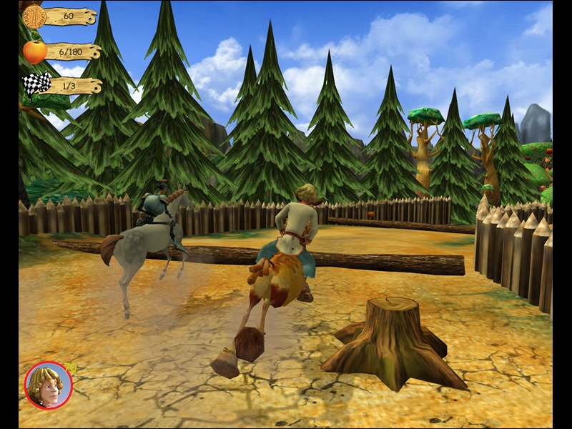
Приключенческая игра (англ. Adventure)
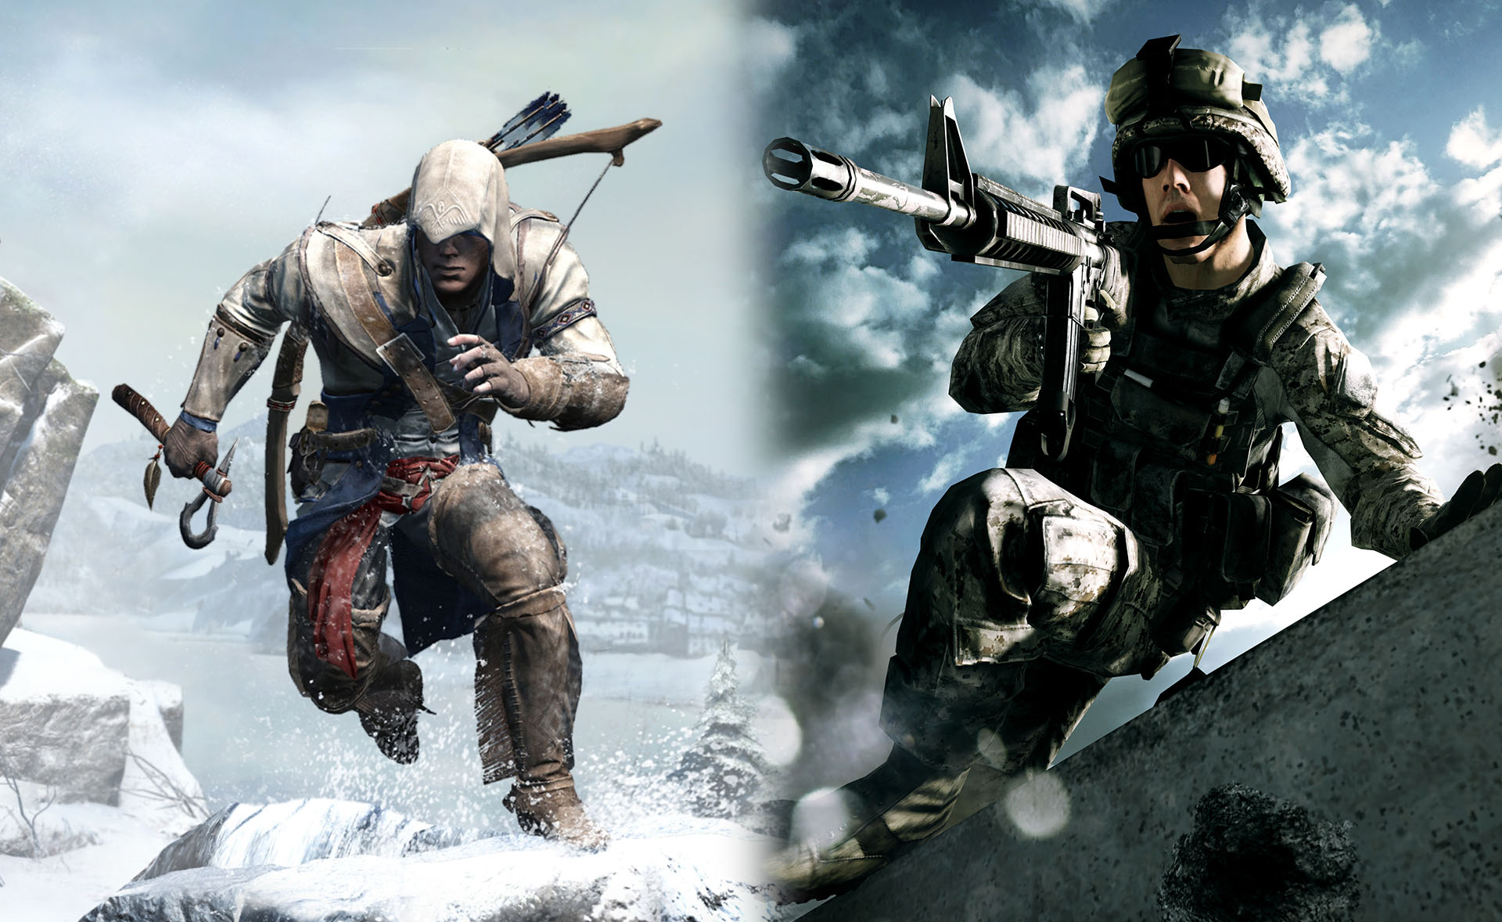
Экшн (англ. Action)
Приложение №3
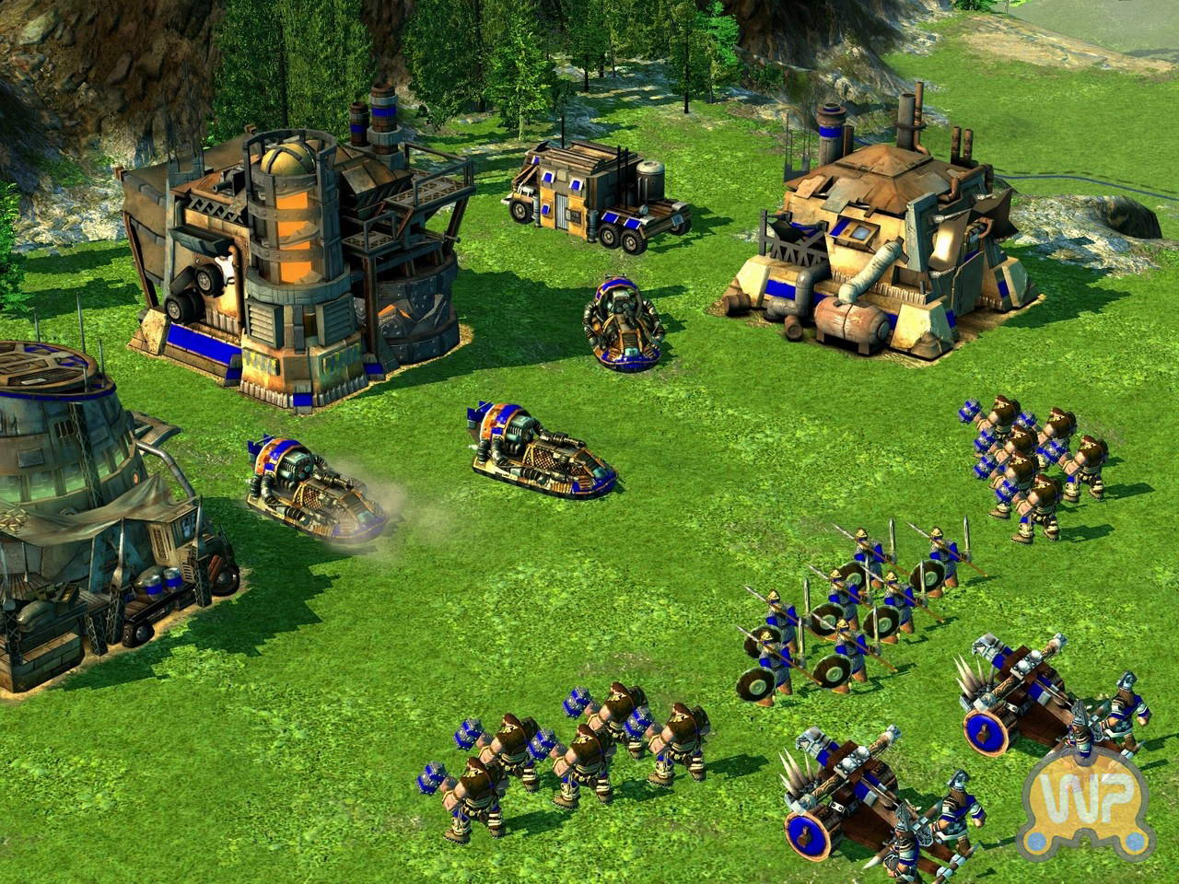
Стратегическая игра (англ. Strategy)
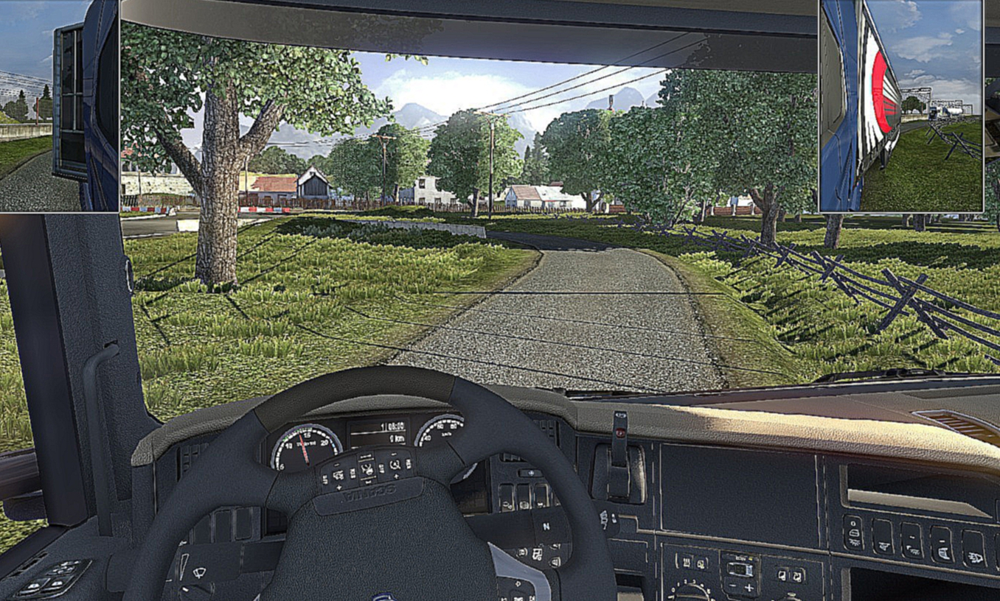
Компьютерный симулятор (англ. Simulator)

Приложение №3
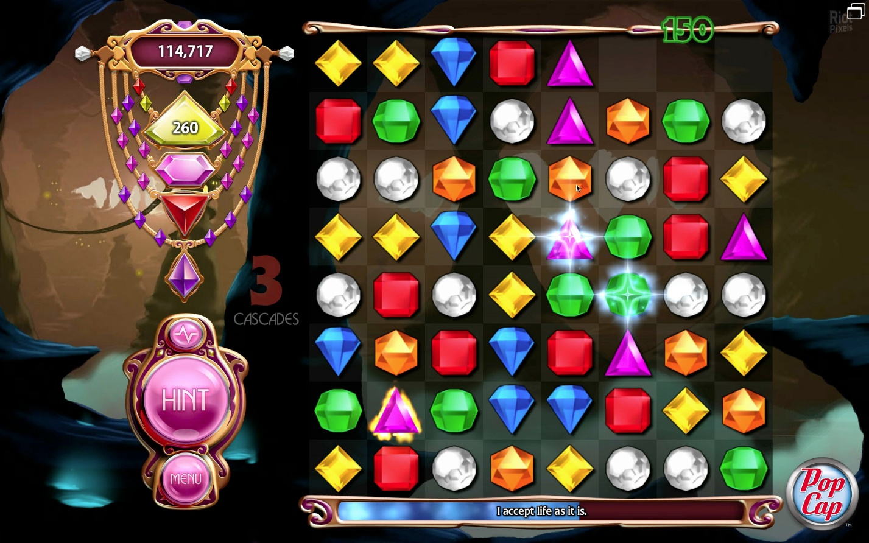
Головоломка (англ. Puzzle)
Обучающая игра (англ. Educational)

Приложение №3
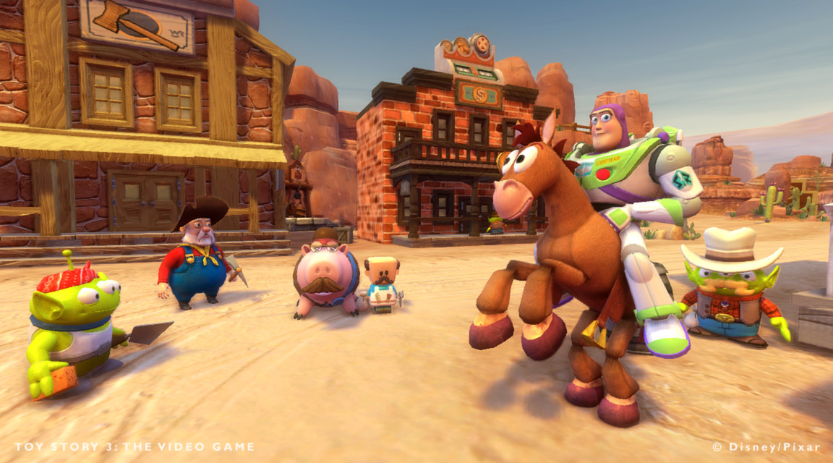
Игрушки (англ. Toys)

